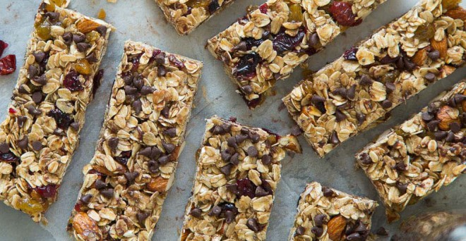
DOMAČA ŽITNA PLOŠČICA (FRUTABELA)

Sestavine za 4 osebe
– 50 g mešanih kosmičev
– 200 g različnih oreškov
– 100 g mešanega suhega sadja
– 100 g masla
– 4 žlice medu
– 1 žlica mešanih semen

Priprava
1. Kosmiče grobo zmeljemo. Oreške in suho sadje narežemo na koščke. Vse skupaj stresemo v skledo in premešamo. Dodamo semena, zmehčano maslo in med ter dobro premešamo, da dobimo čim bolj kompaktno maso.
2. Maso enakomerno, do višine največ 2 cm, porazdelimo po pekaču, ki smo ga obložili s peki papirjem. Pečemo na 180 stopinj približno 20 minut. Pustimo, da se strdi v pekaču.
3. Razrežemo na poljubno velike ploščice in spravimo v posodo s pokrovom. Hranimo v hladnem in temnem prostoru.
Dober tek!

